**LAPORAN ULANGAN AKHIR SEMESTER VISUAL 3**

**SISTEM INFORMASI PENGOLAAN DATA MAHASISWA**

1. Form Getstarted

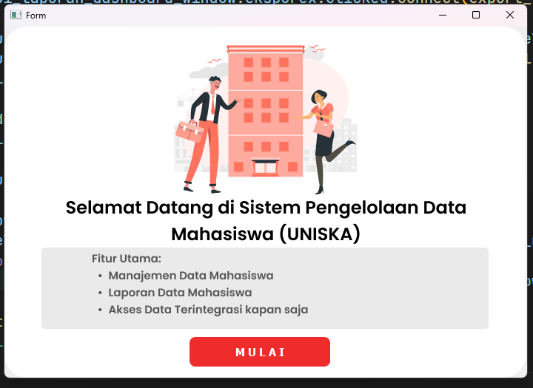

1. Form Login

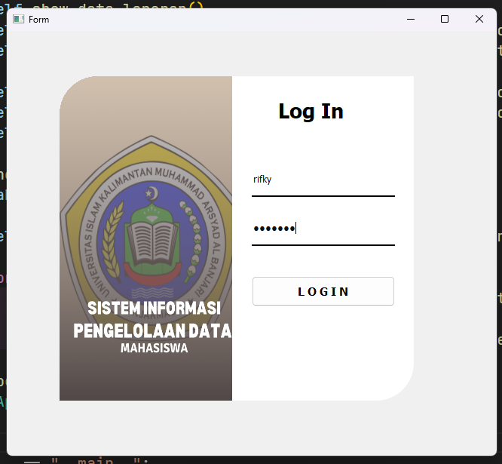

1. Form Dashboard

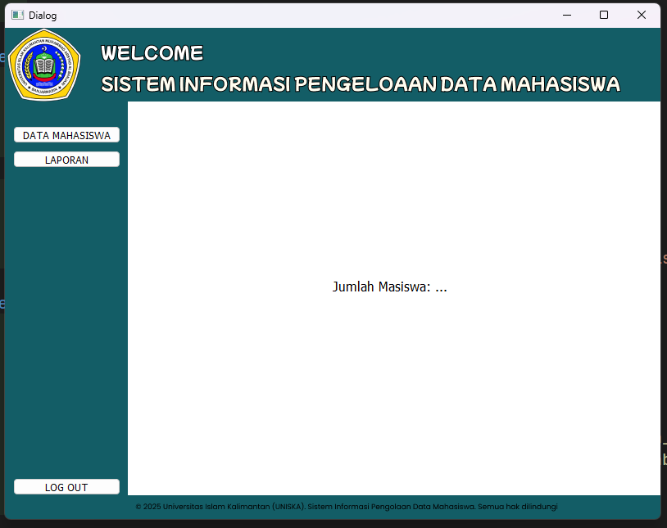

1. Form Input Data Mahasiswa (CURD)
2. Tambah

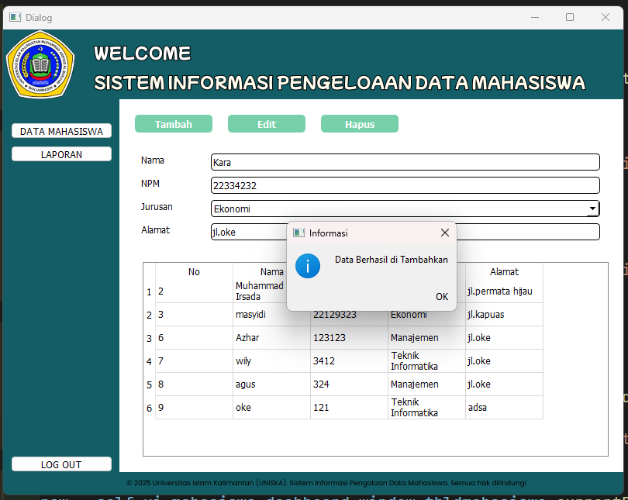

1. Edit

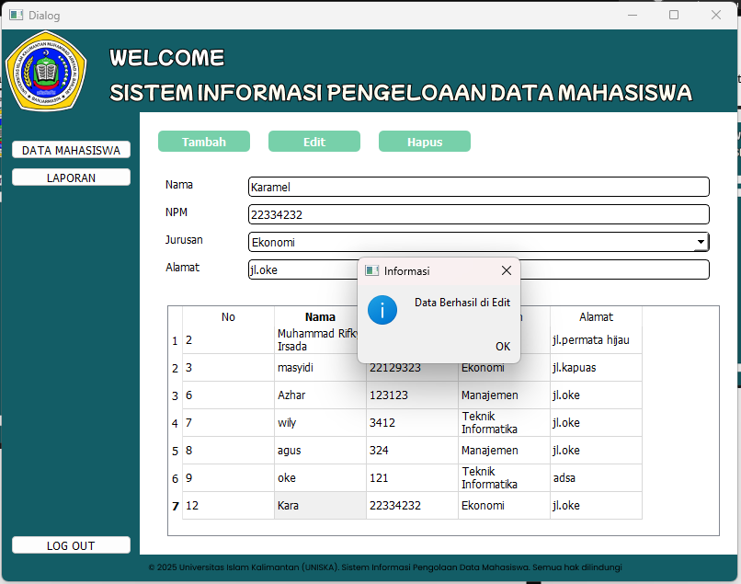

1. Hapus

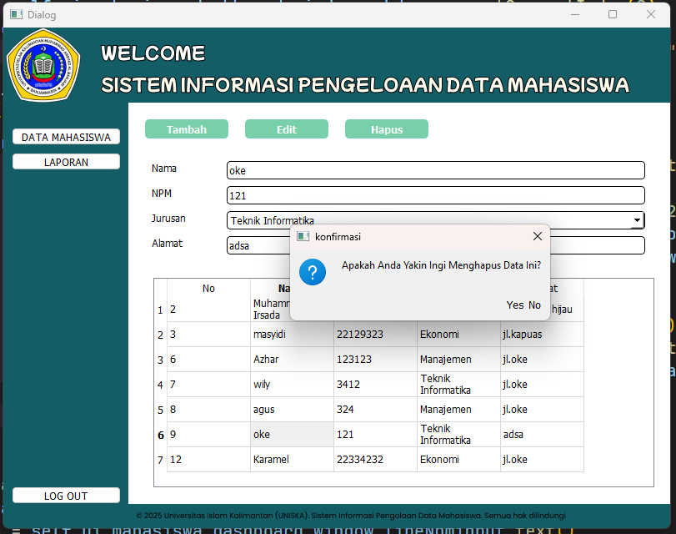

1. Laporan
2. Ekspor ke PDF

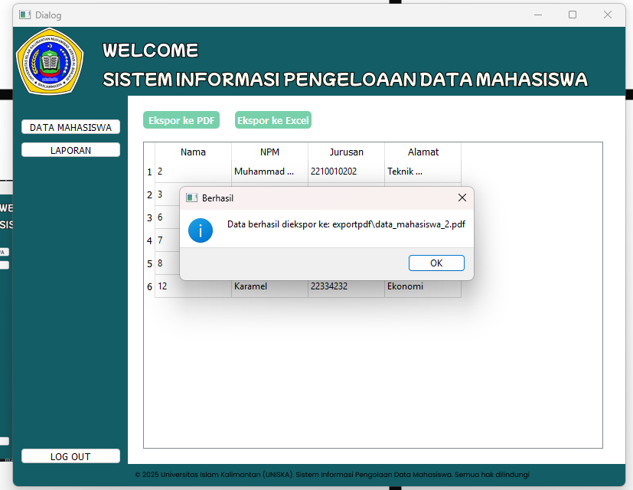

1. Ekspor ke Excel

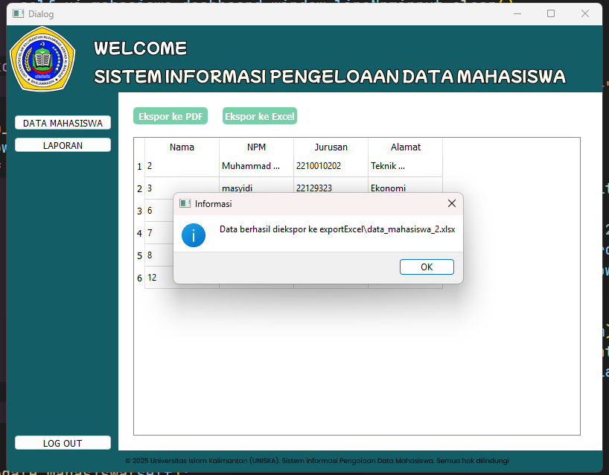

1. Logout

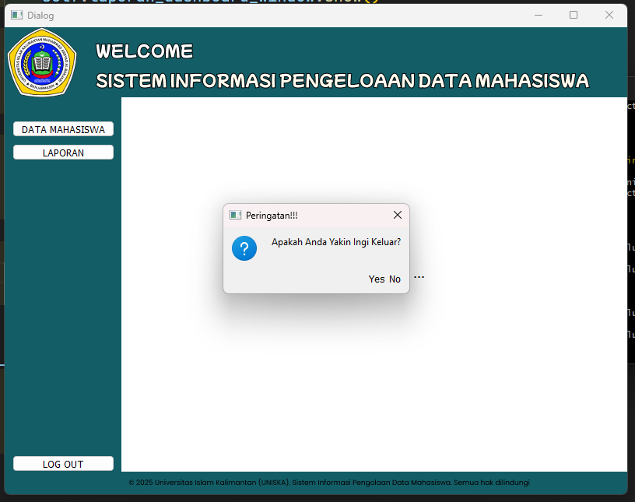

1. Path

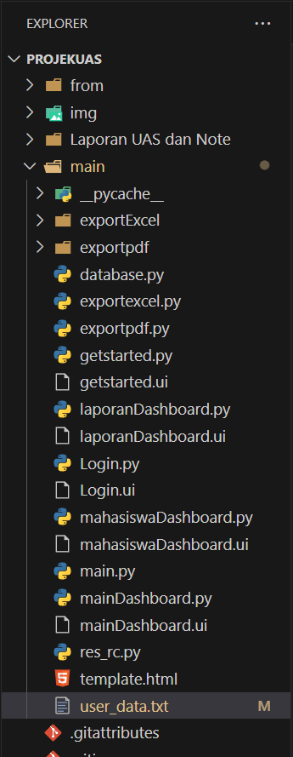

1. Database

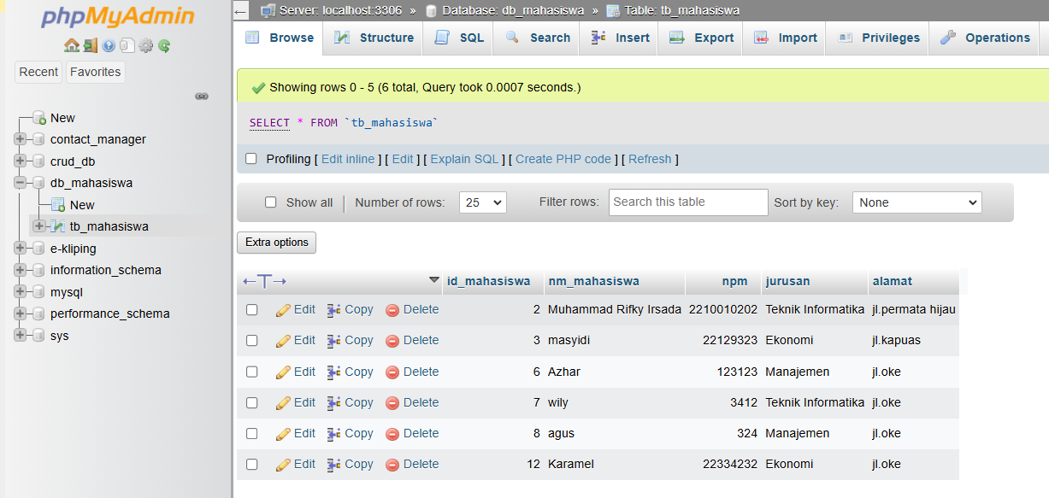

1. Flowchart

